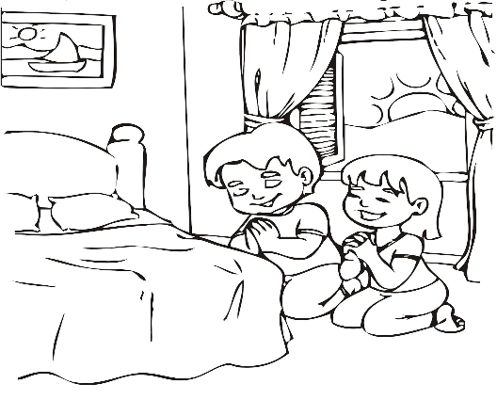
¡Buenos días, buenas noches!, siempre es un buen momento para rezar
Segundo Básico 2020

¡Hola queridos niños y niñas de segundo básico!
Hoy queremos invitarte a realizar una actividad para ayudarte a rezar en las noches, antes de acostarte y en la mañana, para levantarte, así estar todo el día acompañados y acompañadas de Jesús en todo momento.
¿Qué haremos hoy?
Te proponemos hacer dos cartelitos, que puedes poner en la chapa de la puerta de tu pieza o el lugar que más de guste, para que recuerdes hablar un ratito con Jesús.
¿Cómo lo haremos?
- Pinta los cartelitos que se encuentran más abajo, que dicen buenos días y buenas noches.
- Recorta cada uno de ellos, por separado.
- Busca un pedazo de cartulina, o lo que tengas en tu casa, y recorta un pedazo del tamaño de uno de los carteles.
- Pega en la cartulina, por un lado, el que dice buenas noches y por el otro lado pega el que dice buenos días.
- Pídele ayuda a un adulto para recortar la parte del centro de los cartelitos.

¡Y ya está listo!, ahora ubícalo en tu pieza.

